Моделирование территориальных зон на языке Wolfram
Язык Wolfram (Wolfram Language) позволяет специалистам использоватьбольшое количество встроенных функций и алгоритмов. Также есть удобная современная среда для численного моделированияWolfram SystemModeler.
В настоящее время организации здравоохранения обычноизмеряют зоны обслуживания скорой (неотложной) помощи простым радиусом. Для городских районов этот радиус может составлять, например,4 км. Однако использование радиуса для моделирования покрытия не дает реалистичного представления ожидаемого времени прибытия машины скорой помощи.
Уильям Рудман (William Rudman) из Королевского колледжа Лондонапредлагает использовать изохроны для точного измерения времени прибытия машины скорой помощи. Изохроны представляют все места, в которые можно попасть за определенный промежуток времени. Были созданы изохроны с отрезком времени 5 минут. Взяли район, расположенный на южной стороне Чикаго, и подразделили его на потенциальные точки, в которые можно добраться. Для этого использовали функции GeoPosition, GeoListPlot и др. Выбрали местоположение станции скорой помощи, для которой строятся изохроны (на рисунке отмечена красной точкой).
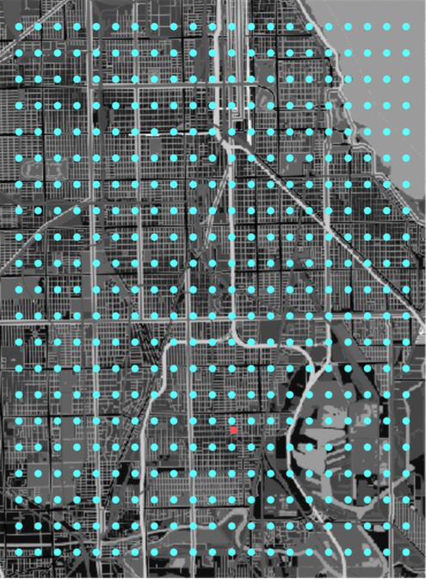
Вычислилирасстояния от выбранного места станции скорой помощи до каждой из точек в сетке, используя встроенную функцию TravelTime []:
Точки, в которые нельзя попасть в течение 5 минут (300 секунд), кодируются как 0 и не рассматриваются, а точки, в которые можнодобраться в течение заданного лимита времени, кодируются как 1:
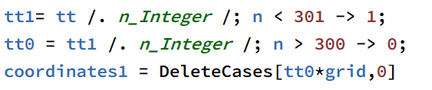
Далеевычисления уточняются, применив CoordinateBounds [] к точкам, до которых можнодобраться в течение 320 секунд, а затем регион подразделяется, чтобы получить новую сетку потенциальных точек. Допускается 20-секундный запас ошибок, чтобы не пропустить пункты, к которым можно добраться.
В конце отображаются уточнённые изохроны и сравнивается разница в оценке покрытия скорой помощи с простым радиусом и изохронами.
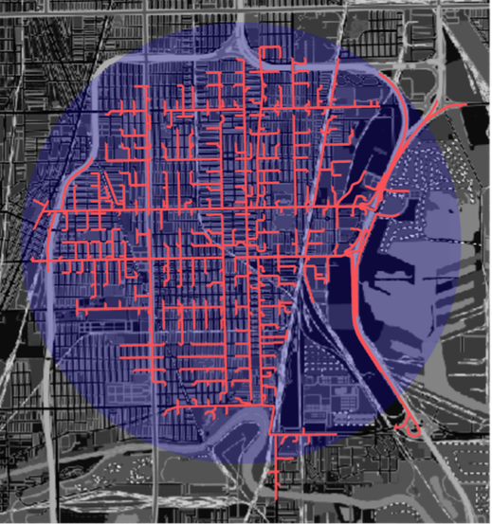
Таким образом, при помощи Wolfram Languageвозможно более точно определить зоны обслуживания станций скорой (неотложной) помощи.
Узнать подробности и посмотреть полностью код:
https://community.wolfram.com/groups/-/m/t/1642194

